Инструкция пользователя
Замок ригельный Arsenal AR-500D-NO (нормально-открытый)

Характеристики:  Замок накладной соленоидный Н.О электромеханический .  Рабочее напряжение: 12 В  Потребляемый ток: 1000 мА  Рабочая температура: -10 +50°С  Установка на двери: металл, дерево,пластик  Подключение –проводное  Функция:Временная задержка 0-3-6  Сила удержания 800 кг  Led индикация  Размеры ригельной части ШхГхВ - 34х27х149  Размеры ответной части ШхГхВ - 34х27х149 | 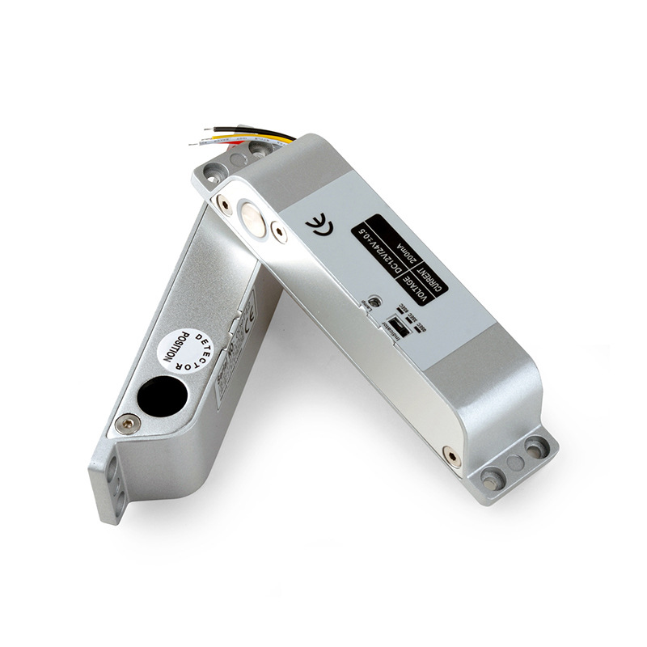
Установка замка
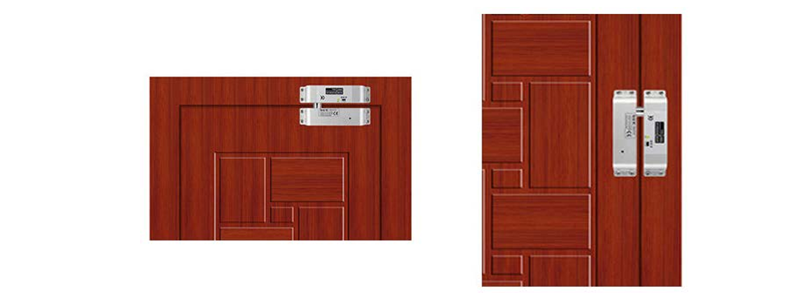

Замок может устанавливаться как горизонтально, так и вертикально. При установке замка, следует соблюдать зазор между замком и ответной частью примерно 3 мм. Примеры установки замка:

Схема подключения
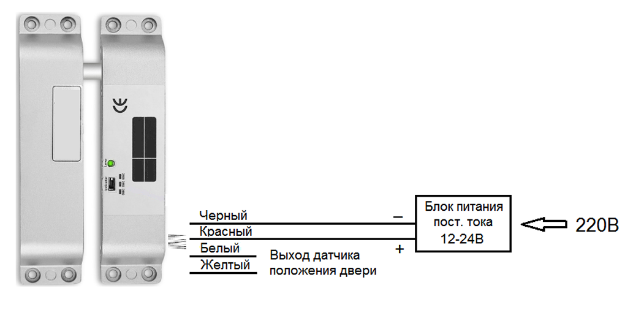
При подключении замка необходимо соблюдать полярность:
Красный: +12В, Черный: –12В
.Подключение замка должно осуществляться с помощью проводов, имеющих сечение, соответствующее току потребления замка. При питании замка напряжением ниже 12 вольт, падает усилие удержания замка.
При подключении замка параллельно обмотке замка необходимо подключить выпрямительный диод (например, 1N4004) обратной полярностью или варистор с номинальным напряжением 16-22 вольта для гашения импульсов самоиндукции (диод и варистор не входят в комплект поставки замка).

Импортёр: ООО «АрсеналВидео»
220070 Республика Беларусь, г.Минск,
ул. Олега Кошевого 5, офис 62-2
www.arsenalvideo.by, info@arsenalvideo.by

